Terremoto oggi / In tempo reale in Italia: scossa di M 2 in provincia di Pesaro, nelle Marche

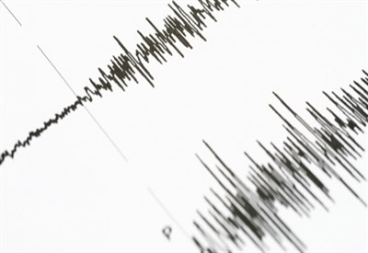 Il tracciato di una scossa di terremoto
TERREMOTO OGGI: SCOSSA DI 2 GRADI NELLE MARCHE - Alle ore 18 e 57 è stata registrata una scossa di 2 gradi della scala Richter in provincia di Pesaro Urbino nelle Marche. La scossa è stata registrata a una profondità di 36,2 chilometri e le città più vicine all'epicentro sono state quelle di MONDAVIO (PU), MONDOLFO (PU), MONTEMAGGIORE AL METAURO (PU), MONTE PORZIO (PU), ORCIANO DI, PESARO (PU), PIAGGE (PU), SAN COSTANZO (PU), SAN GIORGIO DI PESARO (PU), CASTEL COLONNA (AN), CORINALDO (AN), MONTERADO (AN), RIPE (AN).
TERREMOTO OGGI: SCOSSA DI 2 GRADI NEL LAZIO - Una scossa di terremoto di magnitudo 2 gradi è stata registrata alle ore 16 e 14 in provincia di Latina nel Lazio. La scossa è stata individuata a 19,9 chilometri di profondità nella zona dei Monti Lepini. I comuni più vicini all'epicentro sono stati quelli di COLLEFERRO (RM), GAVIGNANO (RM), MONTELANICO (RM), SEGNI (RM), CORI (LT), NORMA (LT), ROCCA MASSIMA (LT), SERMONETA (LT).
TERREMOTO OGGI: SCOSSA DI 2.3 GRADI NEL MAR TIRRENO - Una scossa di terremoto di magnitudo 1.8 gradi della scala Richter è stata registrata alle ore 10 e 2 minuti in provincia di Salerno, nelle vicinanze delle città di Atena Lucana, San Pietro al Tanagro e Sant'Arsenio.
TERREMOTO OGGI: SCOSSA DI 2.3 GRADI NEL MAR TIRRENO - Giornata tranquilla, dal punto di vista sismico, quella di oggi. Solo un terremoto superiore la magnitudo 2 è stato registrato dalla strumentazione dell’Istituto Nazionale di Geofisica e Vulcanologia. Un terremoto che non è stato percepibile da alcuno fuorchè dagli strumenti dell’INGV perchè avvenuto in pieno mar Tirreno. Il terremoto ha avuto un’origine a oltre 90 chilometri di profondità, magnitudo Richter pari a 2,3 gradi, e di conseguenza non è stato avvertito dalla popolazione sulla terraferma. E come di consueto, per i terremoti che si originano nel bacino del mediterraneo (e a maggior ragione quelli di magnitudo modesta come questo), anche questo sisma non ha originato fenomeni visibili in superficie dal punto di vista dei moti ondosi.

